PUEBLOS INDÍGENAS DE FRONTERAS DE LA AMAZONÍA EXIGEN CAMBIOS URGENTES PARA SALVAR LA SELVA
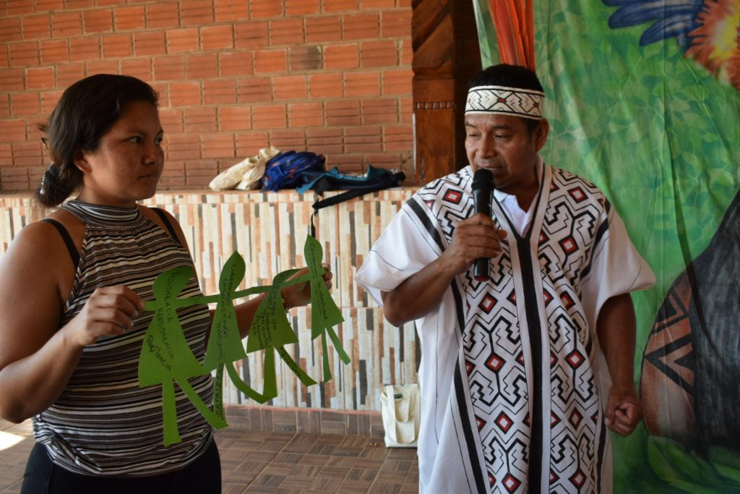
El encuentro con representantes de pueblos indígenas de las zonas fronterizas, presentes en la Amazonía, promovido por la Red Eclesial Panamazónica (REPAM) y celebrado en la ciudad de Cobija – Bolivia concluyó con la carta de socorro ante la injusticia y el crimen.
Por Óscar Tellez
El documento recoge las denuncias, contextos y reflexiones que, durante tres días, fueron parte del diálogo sostenido entre cada una de las partes. Es válido recalcar que, además de la presencia de los pueblos indígenas y el impulso de la REPAM, se tuvo un acompañamiento importante por parte de Consejo Indigenista Misionero (CIMI) y el Equipo de Apoyo de Apoyo a los Pueblos Indígenas Libres (EAPIL).
La base del documento final pasa por abordar alternativas ante el extractivismo desmedido, la violación a los derechos humanos, la situación de las mujeres indígenas, la soberanía territorial, la seguridad alimentaria y la intervención indígena en políticas de estado. Cada uno de esos temas ha sido abordado por años en distintos escenarios internacionales y regionales, pero el panorama en el territorio amazónico no ha tenido una mejora sustancial en cada uno de dichos escenarios. Los presentes en Cobija recalcaron que ‘’estamos cansados del papel. Se necesita pasar a la acción’’.

LAS MUJERES INDÍGENAS
Concretamente, se ha hecho referencia a la situación de los centros escolares dentro de los territorios indígenas de las fronteras amazónicas, en donde se presentan casos de abusos sexuales. La inoperancia del sistema judicial y el olvido generalizado que se tiene del territorio amazónico agravan este tipo de situaciones que, como se referencia en la carta de socorro, tienden a convertirse en prácticas generalizadas. En el mismo contexto, se denuncia la generalización de los maltratos contra las mujeres, adoptándolos como normas sociales. Es por ello, que urge la implementación de medidas que verdaderamente puedan ser un camino para la solución de este panorama.

LOS DERECHOS HUMANOS VULNERADOS
A lo largo del encuentro, los representantes indígenas expusieron los argumentos que permiten establecer la realidad en cuanto a la violación de los derechos humanos que se viven en las zonas fronterizas de la Amazonía. Eso sí, también se dejó en claro que la situación obedece a una realidad generalizada que no distingue fronteras o pueblos y que pone en peligro permanente a cada una de las poblaciones panamazónicas. La carta de socorro refiere en gran medida a los estragos del extractivismo, pues la explotación de todo tipo de recursos genera la persecución a defensores del territorio, afecciones en la salud pública (por contaminación en fuentes de agua y otros), vulneración de la soberanía territorial de las poblaciones indígenas, aumento en las condiciones de pobreza e invasión y destrucción de los corredores de pueblos indígenas aislados.
Los representantes indígenas, la REPAM, el CIMI y el EAPIL han establecido que la soberanía alimentaria es otro de los escenarios que se ven fuertemente golpeados por el extractivismo y que contribuyen a la ‘’no garantía’’ de los derechos fundamentales. La agroindustria desmedida, contribuye a la deforestación de los bosques; se concentra en los monocultivos, generando escasez en los alimentos a los que pueda acceder la población amazónica. Si a ello se suma la ganadería extensiva, el deterioro de los suelos es algo inminente y por ende la vulneración de los derechos que garantizan la vida persiste en la Panamazonía.

LA SOBERANÍA TERRITORIAL Y POLÍTICA
La carta de socorro ante la injusticia y el crimen expone el rechazo de las poblaciones amazónicas ante las presiones políticas que atentan contra los derechos de las comunidades, resguardos y demás figuras territoriales presentes en la Amazonía. Las leyes que promulgan los gobiernos con jurisdicción en la Amazonía, no consideran la realidad de los pueblos. A ello se suma el centralismo y posterior olvido estatal que implica mucho más la situación en cuanto a la vulneración de derechos.
Se hacen evidentes problemas como concesiones forestales en territorios ancestrales, la ausencia de autoridades y entes de control que permiten la expansión de actividades ilícitas, la falta de políticas de registro generando que muchos menores no cuenten con registro de identidad, la no aplicación del convenio 169 de la Organización Internacional del Trabajo (OIT) limitando la consulta previa e informada y la degradación social que se sufre en las poblaciones indígenas.
El cierre del documento expone que ‘’ La Amazonia se encuentra en una carrera desenfrenada hacia la muerte. Nosotros, como dueños y guardianes del bioma que mantiene la vida planetaria, exigimos cambios radicales con suma urgencia y una nueva dirección que permita salvarla’’. Para ello, y como propuestas de cierre del I Encuentro de Pueblos Indígenas de Frontera, los representantes plantean: el apoyo y promoción a las demarcaciones territoriales, el reconocimiento y titulación de las comunidades ancestrales, el fortalecimiento de los gobiernos indígenas, el reconocimiento de los ríos como sujetos de derechos, el establecimiento de redes de comunicación e incidencia y la protección de los corredores fronterizos.
13/06/2024
https://www.repam.net/es/pueblos-indigenas-de-fronteras-de-la-amazonia-exigen-cambios-urgentes-para-salvar-la-selva/

